ГКОУ «Максатихинская школа-интернат»

Отчет
о проведении мероприятий в рамках информационно-просветительской кампании, посвященной популяризации раздельного сбора и осознанного потребления.

Провела: Ларионова Е.Н.

п. Володарка, 2024 год.
Российский экологический оператор проводит информационно-просветительскую кампанию, посвященную популяризации раздельного сбора и осознанного потребления.
В рамках указанной кампании разработаны фото- и видеоматериалы, а также видеолекции на тему обращения с отходами.
В 4 классе для проведения занятий были использованы следующие материалы:
- медиабанк ППK «РЭО»:
Раздел Социальная реклама: «Д.Дюжев» и «Дарите вещам новую жизнь»

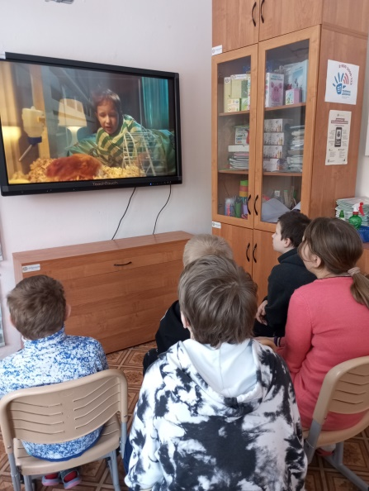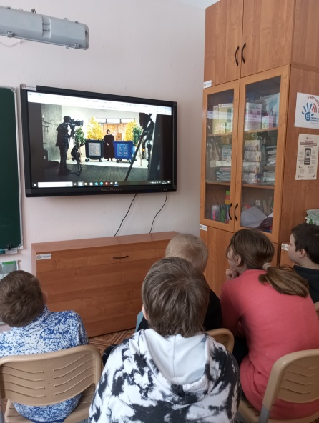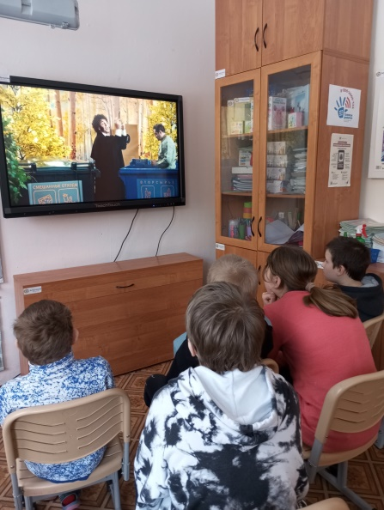

Раздел Плакаты: «Найди слова»

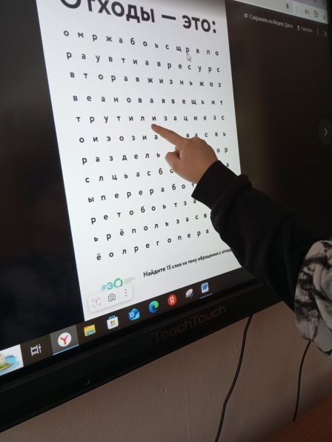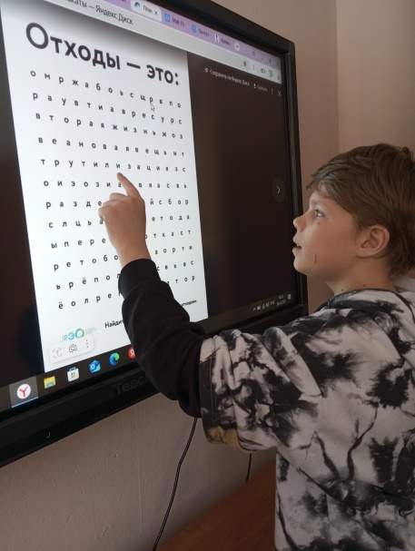

- образовательная платформа «Зеленая школа»: видеоуроки 1-4 класс.
Урок 1. «Что такое отходы: откуда они появляются и что с ними делать»

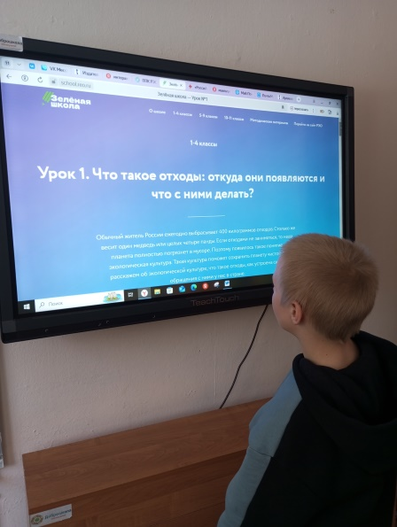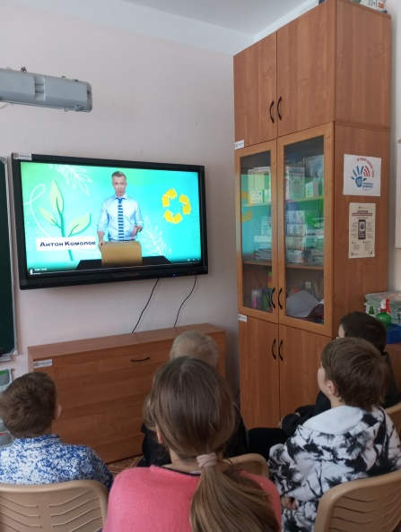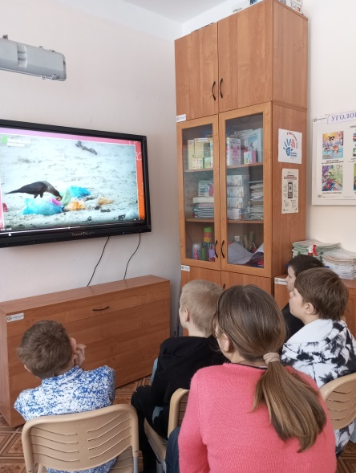

- интерактивный курс «Дневник эковолонтера».
Урок 4: «Волонтерство в сфере обращения с ТКО»

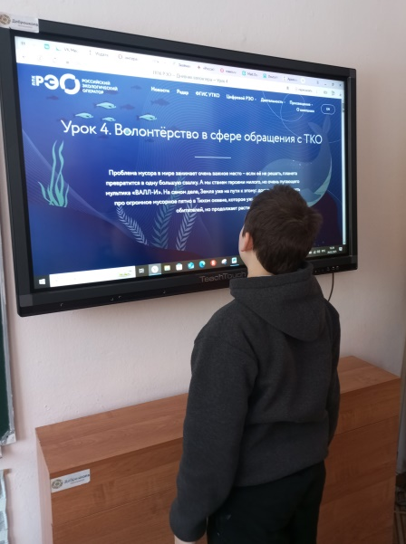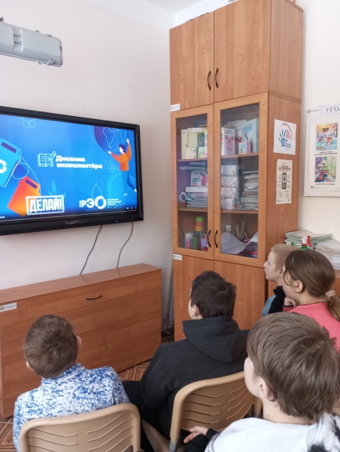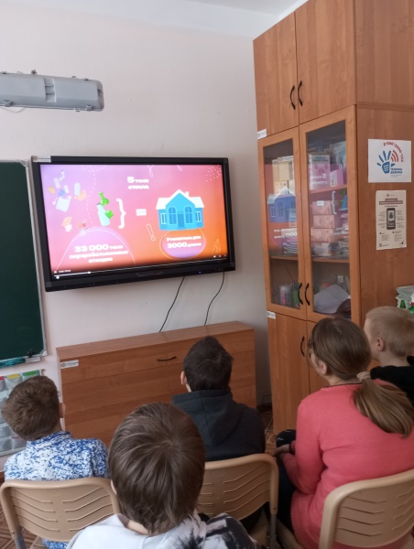

- мультфильмы Всероссийского образовательного онлайн-проекта «Помощники Земли». 8 серий.

